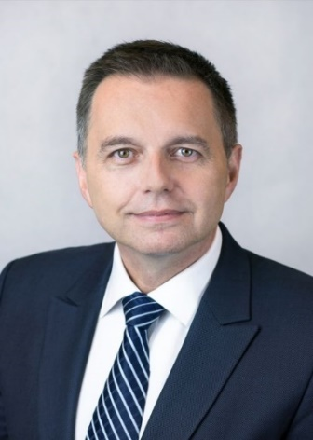 | Kalendár stretnutí  Peter Kažimír  guvernér Národnej banky Slovenska a člen Rady guvernérov ECB  máj 2022
Dátum | Stretnutie/udalosť | Miesto
streda, 4. máj | Rada guvernérov | Frankfurt nad Mohanom, Nemecko
nedeľa, 8. máj | Banka pre medzinárodné zúčtovanie (BIS) -kolokvium | Bazilej, Švajčiarsko
utorok, 10. máj – štvrtok, 12. máj | Európska banka pre obnovu a rozvoj (EBRD) - stretnutie | Maroko
piatok, 13. máj | Spoločenské stretnutie pre delegáciu Medzinárodného menového fondu (IMF) | Bratislava
streda, 18. máj | Rada guvernérov a stretnutie bankového priemyslu - telekonferencia | Bratislava
štvrtok, 19. máj | Stretnutie s veľvyslancami krajín EU k inflácii v eurozóne a finančnej stabilite | Bratislava
štvrtok, 19. máj | Schumpeter Award 2022 | Viedeň, Rakúsko
štvrtok, 26. máj – sobota, 29. máj | Stretnutie Bankových rád – Národná banka Slovenka a Banka Slovenije | Vysoké Tatry, Slovensko

Kalendár stretnutí poskytuje informácie o stretnutiach p. Kažimíra ako člena Rady guvernérov. Zahŕňa inštitucionálne stretnutia, schôdzky, účasť na konferenciách a podujatiach, ako aj stretnutia s tretími stranami (vrátane médií), pokiaľ zverejnenie takýchto informácií neohrozuje ochranu verejných záujmov uznaných na úrovni EÚ. Interné stretnutia Eurosystému sa nezverejňujú.

